Ссылка resh.edu.ru
Физическая культура
27 марта 2020 год
гр.26-1б
Тема: Техника передвижения и остановок
Перечень вопросов, рассматриваемых в теме.
В теоретической части представлены:
- техника передвижения и остановок в футболе;
- значение передвижений и остановок.
Урок посвящён рассмотрению техники передвижения и остановок в ходе современного футбольного матча. Детально рассмотрены бег, прыжки, остановки и повороты.
Глоссарий
Остановка – прекращение движения футболиста.
Передвижение – изменение положения футболиста относительно других футболистов и окружающего пространства с течением времени.
Поворот – изменение направления движения, при котором по крайней мере одна точка плоскости (пространства) остаётся неподвижной.
Прыжок – короткий, непродолжительный взлет в воздух, путь в воздухе после отталкивания от какой-либо точки опоры.
Скорость – физическая величина, характеризующая быстроту перемещения и направление движения материальной точки относительно выбранной системы отсчета.
Ускорение – величина, определяющая быстроту изменения скорости тела, то есть первая производная от скорости по времени.
Основная литература:
- Лях В.И. Физическая культура. 10–11 классы: учеб. для общеобразоват. учреждений; под ред. В. И. Ляха. – 7-е изд. – М.: Просвещение, 2012. – 237 с.
Дополнительная литература:
- Погадаев Г. И. Физическая культура. Базовый уровень. 10–11 кл.: учебник. – 2-е изд., стереотип. – М.: Дрофа, 2014. – 271, [1] с.
Интернет-ресурсы:
- Единое окно доступа к информационным ресурсам [Электронный ресурс]. М. 2005 – 2018. URL: http://window.edu.ru/ (дата обращения: 02.07.2018).
ТЕОРЕТИЧЕСКИЙ МАТЕРИАЛ ДЛЯ САМОСТОЯТЕЛЬНОГО ИЗУЧЕНИЯ
Каждый игрок в футбольной команде на поле постоянно находится в движении. Преодоленное игроком за матч расстояние является одним из показателей его эффективности. По статистике, среднее расстояние, которое преодолевает спортсмен за матч в футболе – самое большое в популярных игровых видах спорта.
В ходе футбольного матча скорость передвижения игроков варьируется в широком диапазоне: от медленной ходьбы до стартовых ускорений и рывков с максимальной скоростью, при этом зачастую неожиданно меняется направление и ритм бега. Передвижения предъявляют серьёзные требования к физической подготовке и координации футболиста.
Все виды движений игрока на поле можно условно разбить на следующие: бег, прыжки, остановки и повороты. Применение техники перемещения в процессе игры характеризуется тем, что ее элементы применяются в различном темпе и различных сочетаниях. Постоянно меняются ритм бега, его направление, бег постоянно сочетается с прыжками, поворотами и остановками.
Обычный бег применяется игроками для преодоления больших дистанций по практически прямой линии – тактических перемещений в составе команды, для выхода на свободное место, преследования противника.
Бег спиной вперед используется в основном при защите – при отборе или перехвате мяча, при закрывании. Сложность бега спиной заключается в том, что игрок почти не имеет возможности отслеживать возможные препятствия, так как его внимание приковано к нападающему игроку и мячу. Во время бега стопа ставится с носка, ноги в коленях полностью не разгибаются, тело наклонено в обратную от направления движения сторону. Шаг короткий, частота и скорость движения ног высокая.
Бег приставным шагом используется для смены положения при близком контакте с соперником – при закрывании, при отбирании мяча. Он позволяет перемещаться, контролируя цель и сохраняя готовность к действиям. Во время бега ноги слегка согнуты, первый шаг выполняется ногой, направленной в сторону движения, следующим шагом вторая нога приставляется к первой.
Бег скрестным шагом применяется после поворотов, при изменении направления движения, при рывках в сторону. Визуально он близок к бегу приставным шагом, но ширина шага больше, а при втором шаге маховая нога не приставляется к опорной, а проходит скрестно перед ней.
Прыжки входят в технику перемещений в качестве элементов остановок или поворотов. В технике владения мячом прыжки являются элементами некоторых финтов, способов ударов по мячу, остановок мяча. Различают два вида прыжков – с отталкиванием одной ногой и отталкиванием двумя ногами.
Остановки применяются как для прекращения движения, так и как элемент поворота – изменения направления движения. При остановке прыжком игрок вместо последнего шага бега совершает короткий невысокий прыжок с приземлением на маховую ногу или на обе ноги. Остановка прыжком часто используется как элемент поворота. При остановке выпадом при последнем беговом шаге маховая нога выносится вперед с опорой на пятку и служит для торможения. Для сохранения устойчивости вторая нога сильно сгибается в колене. Такая остановка применяется при отбирании мяча, блокировании игрока команды соперника или как элемент поворота.
Повороты используются для изменения направления бега. Правильно выполненный поворот позволяет поменять направление движения с минимальной потерей скорости. Повороты также используются в технике владения мячом, как элементы ведения, финтов и ударов. Различают следующие виды поворотов: переступанием, прыжком и поворотом на опорной ноге.
Техника передвижений вратаря отличается от техники полевого игрока. Это связано с тем, что вратарю, в рамках правил, разрешено играть руками в пределах штрафной площади. Помимо бега, прыжков, остановок и поворотов, которые используют полевые игроки, в задачи вратаря входит ловля, отбивание, переводы и броски мяча. Кроме того, передвижения вратаря должны обеспечивать ему возможность выбирать правильную позицию в воротах, уверенно играть на выходах, организовать оборону перед воротами, быстро начинать контратаку.
Необходимо помнить, что при передвижениях в ходе футбольного матча следует быть предельно осторожным, чтобы сохранить своё здоровье и не нанести травмы партнёрам и игрокам соперничающей команды.
ПРИМЕРЫ И РАЗБОР РЕШЕНИЯ ЗАДАНИЙ ТРЕНИРОВОЧНОГО МОДУЛЯ
1. Слова по теме «Техника передвижения и остановок»
Найдите шесть слов по теме урока.
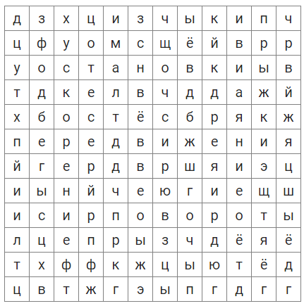
Решение.
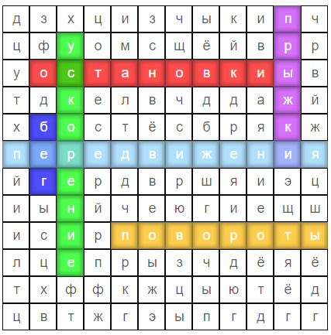
2. Бег приставным шагом
Выберите правильный вариант ответа и дополните им предложение.
Бег приставным шагом используется:
- для смены положения при близком контакте с соперником.
- в качестве основного для передвижения футболиста.
- после поворотов, для смены направления.
Решение:
Бег приставным шагом используется для смены положения при близком контакте с соперником.
Подсказка: Задумайтесь, в какой ситуации он был бы более уместен.
Разбор решения: Попробуем определить верный ответ методом исключения. Оптимален ли бег приставным шагом в качестве основного для передвижения футболиста? Однозначно нет, для этого оптимален обычный бег. Имеет ли смысл использовать бег приставным шагом после поворотов, для смены направления? Нет, для этого оптимален бег «скрестным» шагом. Комфортен ли он для смены положения при близком контакте с соперником? Да. Соответственно, ответ найден.

Тезаурус
Остановка – прекращение движения футболиста.
Передвижение – изменение положения футболиста относительно других футболистов и окружающего пространства с течением времени.
Поворот – изменение направления движения, при котором по крайней мере одна точка плоскости (пространства) остаётся неподвижной.
Прыжок – короткий, непродолжительный взлёт в воздух, путь в воздухе после отталкивания от какой-нибудь точки опоры.
Скорость – физическая величина, характеризующая быстроту перемещения и направление движения материальной точки относительно выбранной системы отсчета.
Ускорение – величина, определяющая быстроту изменения скорости тела, то есть первая производная от скорости по времени.

Контрольные задания

1.Виды остановки
Какой вариант остановки изображен на данном рисунке?
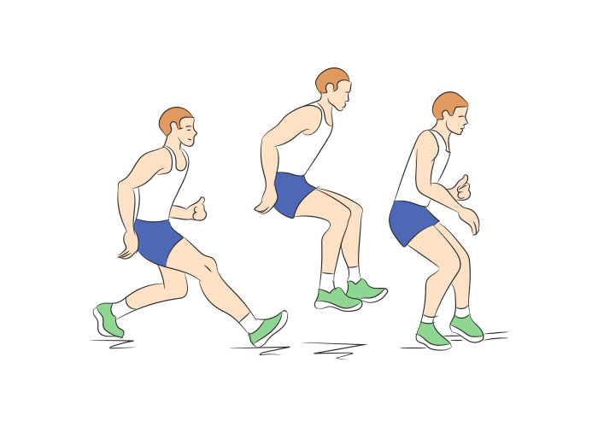
Остановка выпадом

Остановка прыжком

2.Виды движений игрока на поле
Подставьте пропущенные в тексте элементы.
Все виды движений______ на поле можно условно разделить на следующие: бег, прыжки, остановки и________ .
игрока

мяча

повороты

сальто

3.Соответствие «Бег—действие»
Найдите соответствие вида бега действию, для которого он, в основном, используется.
Бег спиной вперед | Бег приставным шагом | Бег скрестным шагом
Применяется после поворотов, при изменении направления движения, при рывках в сторону.

Используется в основном при защите – при отборе или перехвате мяча, при закрывании.

Используется для смены положения при близком контакте с соперником – при закрывании, при отбирании мяча.

